序号 | 现场问题 | 整改建议 | 整改后照片
1 | MTBE合成装置内部分压力表限位红线缺失  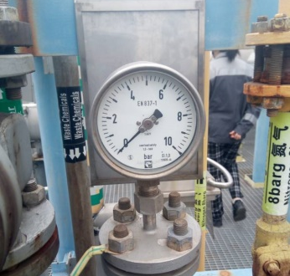 | 增设压力表限位红线 | 已增设压力表限位红线  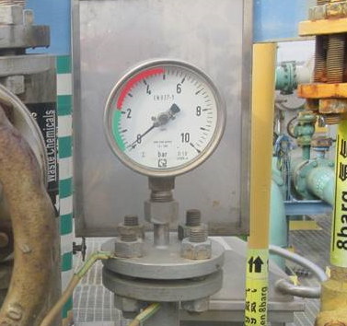
2 | 人体静电导除装置设置在爆炸危险区域内  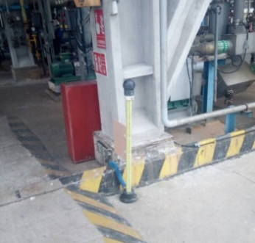 | 将人体静电导除装置移至进入爆炸危险区域的主要入口处 | 已移至入口处  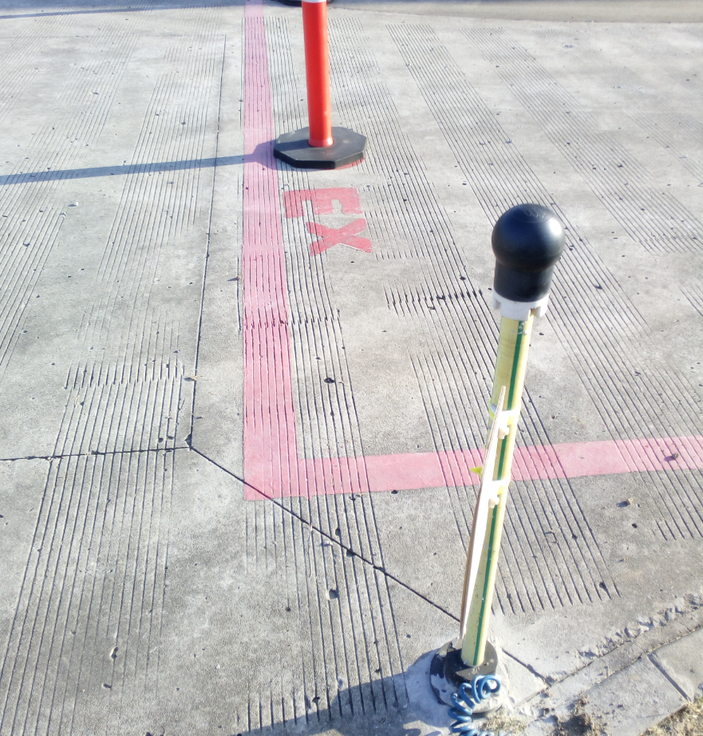
3 | MTBE合成装置2层平台一只照明灯的进线压紧器件采用塑料紧固件。  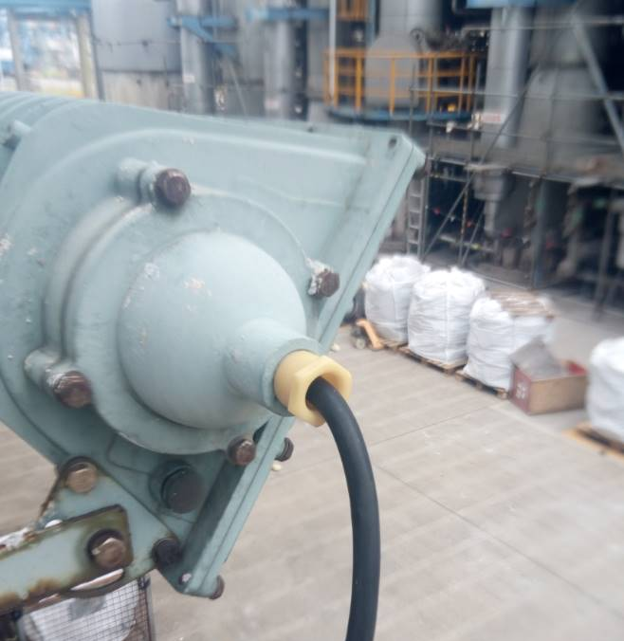 | 更换为金属紧固件 | 已更换为金属紧固件  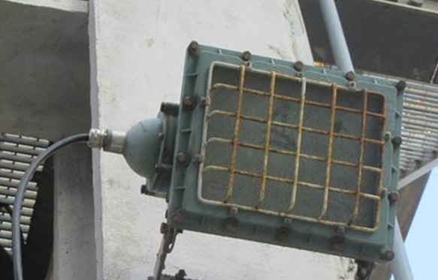
4 | 现场查看时，重大危险源安全包保公示牌尚未安装完成 | 尽快完成重大危险源安全包保公示牌的安装 | 重大危险源安全包保公示牌已安装完成  